**Les types de réseau :**

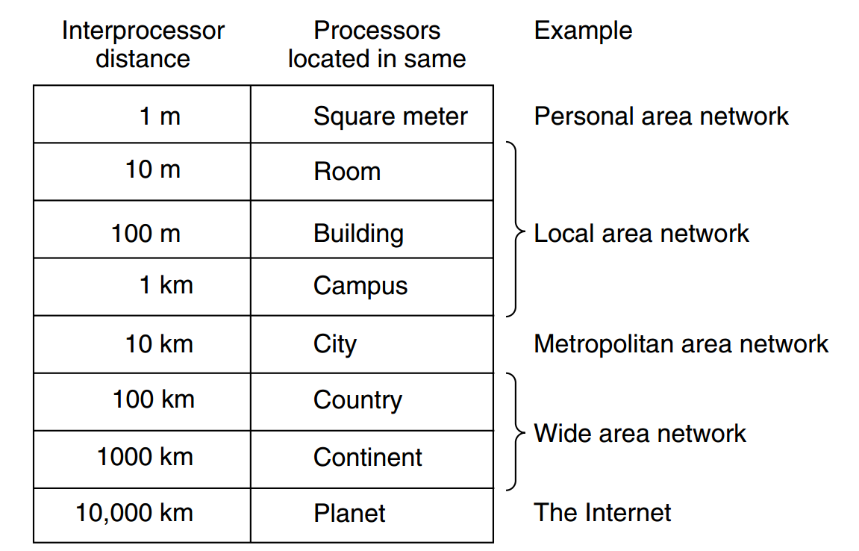

interréseau : interconnexion de plusieurs réseau.

**PAN (personnal area network)** : un réseau personnel est un réseau qui permet aux équipement de communiquer à l’échelle individuelle, un exemple courant est celui du réseau sans fil, qui relie un ordinateur à ses périphériques, En l’absence de liaison sans fil, les connexions doivent être câblées.

Le bluetooth (qui est un réseau à courte portée est un bon exemple des réseaux utilisés pour connecter une machine avec ses périphériques, dans ce type de réseau on a le paradigme maître-esclave dont l’ordinateur est normalement le maitre et les périphériques (souris,clavier,imprimante…) sont les esclaves.

**LAN (Local Area Netowrk ou réseau local)** : les LAN sont des réseaux privés, qui fonctionne dans un seul bâtiment (ou à proximité), comme une maison, un immeuble de bureaux ou une usine. Ils sont fréquemment utilisés pour relier des ordinateur personnels et des équipements électroniques grand public (par exemple des imprimantes) pour leur permettre de partager des ressources et d’échanger des informations. Quand ils sont employés par des organisations, on parle de **réseau d’entreprise.**

Dans les LANS sans fils chaque machine communqiue avec un equipement instlalé dans le plafond (appelé point d’accès : AP , routeur sans fil ou station de base) relaie .

Il existe pour les LAN sans fil une norme appelée IEEE 802.11 (Wi-Fi-) qui permet un débit de un à plusieurs centaines de mbits/s.

les LANs filiaires font appel à différentes technologies de transmission. La plupart d’entre elles utilisent du fil de cuivre, mais certaines sont à base de fibre optique, les LAN sont limités en taille, ce qui veut dire que le temps temps de transmission le plus long est également limité et connu d’avance. Connître ces restrictions sont utilisés pour la conception des protocoles réseau.

la norme IEEE 802.3 (Ethernet) est la plus courante pour les LAN filaires (plusieurs ordinateur connecté à un commutateur Ethernet ou à plusieurs commutateurs les uns aux autres), chaque ordinateur est connecté au commutateur par un lien point à point, la tache du commutateur est de relayer les informations réçu sur l’un de ses ports à un autre ordinateur en se basant sur l’adresse contenue dans le paquet. Le commutateur est aussi appelé routeur

au cas où on connecte les commutateurs en boucle, c’est au protocole qu’il appartient de déterminer quel chemin les paquets doivent emprunter pour atteindre sans entraves l’ordinateur ciblé.

La performance des réseaux LAN filaires est supérieur en tout point (vitesse, taux d’erreur et un faible délai) à celle des réseaux LAN sans fil .

les réseaux locaux se répartissent aussi en systèmes aussi en **systèmes statiques** et **systèmes dynamiques** selon la façon dont le canal est alloué . Une méthode d’allocation statique consiste à diviser le temps en intervalles discrets et à utiliser un algorithme de tourniquet (round robin) : chaque machine émet à tour de rôle lorsque la tranche de temps qui lui a été accordé se présente. Ce fonctionnement gaspille toutefois la capacité du canal lorsqu’une machine émet à tour de rôle lorsque la tranche de temps qui lui a été accordée se présente. Ce fonctionnement gaspille toutefois la capacité du canal lorsqu’une machine n’a rien à transmettre, raison pour laquelle la plupart des sytèmes tentent d’allouer le canal dynamiquement (c’est-à-dire à la demande)

L’allocation dynamique d’un canal partagé se fait de façon centralisée ou décentralisée.

Dans le premier cas (**centralisée**) , il n’existe qu’une seule entité, par exemple la station de base d’un réseau cellulaire, qui détermine la prochaine machine autorisée à émettre. Pour cela elle peut accepter des reqêtes et un algorithme interne guide son choix.

Dans le second cas (**décentralisé**), aucune entité n’assure l’arbitrage et chaque machine doit décider elle-même du momeent à émettre. Cette technique ne mène pas au chaos comme on pourrait le penser de prime d’abord. De nombreux algorithme permettent de l’éviter

un LAN (physique) peut être diviser en des sous LAN (logiques) appelés **VLAN** (virtual LAN) de telle manière que les équipements connectés à un VLAN ne peuvent pas communiquer . (dans ce cas les ports de chaque réseau ont une couleur différentes)

Réseau domestique (un type de réseau local) est un réseau qui connecte les différents équipement dans la même maison, ceux-ci peuvent communiquer les uns avec autres et se connecter à l’internet.

**MAN** (Métroplitan Area Network , réseau métropolitains) couvre une ville exemples :

Réseau de télévision : une grosse antenne en haut d’une colline pour conduire ensuite le signale par câble jusqu’au domicile des abonnés.

WiMAX.

**WAN** (Wide arean Network , réseau étendu) s’étend sur une vaste zone géographique (un pays , voire un continent )

WAN fillaire : une entreprise possédant des filiales dans différentes villes. chacun de ces bureaux conteint des ordinateurs destinés à l’exécution de programmes utilisateur (autrement dit d’applications). ces ordinateurs sont appelés des hôtes le reste de réseau est appelé un sous-réseau de communication (ou sous-réseau ) celui-ci a pour tâche l’acheminement des messages d’un hôte vers à un autre.

**interréseaux** (inter network ou internet) : c’est un ensemble de réseaux souvent incompatibles entre eux (utilisent de différents matériel et logiciel ) qui communiquent entre eux, celui-ci utilise les FAI (fournisseur d’accès à l’internet) pour connecter des réseaux d’entreprise, des réseaux domestiques et bien d’autres réseaux.   
Attention il ne faut pas confondre un sous réseau avec un interréseau , un sous réseau représente l’ensemble des routeurs et des lignes de transmissions qui appartiennent à l’opérateur du réseau (celui-ci prend son sens dans le contexte d’un réseau étendue : WAN (donc wan = hotes + sous réseau)

sources : Réseaux : Andrew TANENBAUM